智能纪要：14-知识点问题解决之穿透 2026年1月18日
会议主题：14-知识点问题解决之穿透
上传时间：1月18号（周日） 18:55 （GMT+08）

智能纪要由 AI 生成，可能不准确，请谨慎甄别后使用

总结
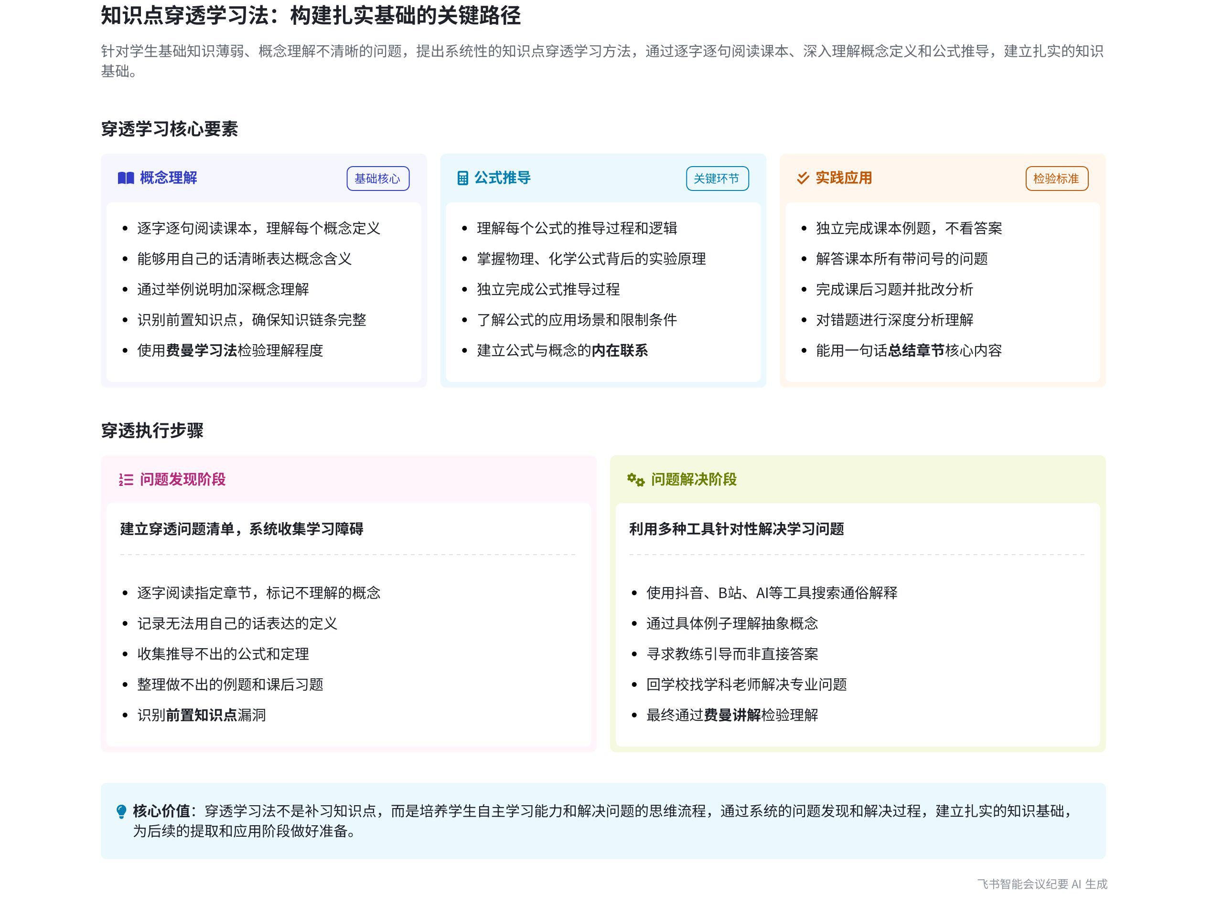
本次会议围绕学习中的穿透环节展开，详细阐述了穿透的定义、目的、重要性、执行步骤、完成标准以及相关学习工具和方法，旨在帮助学生掌握正确的学习流程，提升学习效果，内容如下：
- 穿透的定义与本质
- 穿透的含义
- 清晰理解概念：说话人 1 提出，穿透是对知识点清晰的、穿透性的理解，即对概念定义清晰，能像老师一样讲出每个定义的含义，必要时可举例说明。例如，对于函数、集合等概念，要能用通俗易懂的话解释并举例。
- 掌握公式推导：需了解每个公式的推导过程，特别是物理学科，因为考试可能考查推导过程中的某个环节，若不理解可能导致做题无思路或运算量大。
- 零死角解决问题：要逐字逐句阅读课本，解决书上所有带问号的问题，这些问题都是考点和知识点，不懂可能导致做题卡壳。
- 穿透的本质：穿透的本质是对概念有清晰的理解，能够像老师一样讲解出来，这是判断是否穿透的重要标准。
- 穿透的目的与重要性
- 理解知识点以运用
- 做题是知识点的运用：说话人 1 强调，题目是对知识点的运用，若对知识点不清晰、不理解，就无法做题。例如，若对函数的周期性、单调性、值域、定义域等概念不理解，就无法在做题中运用这些知识。
- 打基础的重要性：穿透虽然不直接考，但它是打基础的过程，如同盖楼打地基，虽然平时看不到，但对后续的学习至关重要。只有基础打好了，做题才能慢慢开悟，思路才会越来越快。
- 找到薄弱知识点
- 发现问题才能进步：穿透的目的之一是找到自己不会的、不熟的、模糊的知识点，将其转化为会的知识点，从而在知识点上取得进步。例如，有的学生数学能考 120 分，但物理只能考三四十 分，原因就是物理的抽象概念和实验知识点模糊，通过穿透可以发现这些问题并解决。
- 稳定成绩的关键：基础掌握不牢固是成绩波动的主要原因，穿透学习可以帮助学生搭建好基础，使成绩稳定在一个较高的水平。
- 穿透的执行步骤
- 逐字逐句阅读课本：打开老师安排的复习章节的课本，逐字逐句阅读，相信课本没有废话，每个环节都有用。要学会与主编对话，思考书上问题的意图，从而更好地理解概念和知识点。
- 表述定义：对于书上涉及的所有定义，要用自己的话清晰地表述出来，若无法表述则证明有问题。可以借助 b 站、抖音、AI 等自媒体工具进行搜索和学习。
- 推导公式：了解课本上所有公式的逻辑，尝试自己推导。若推导不出来，记录下来，在统一时间找老师要工具解决。强调要自己思考，老师会引导但不会直接给出答案。
- 重做例题：盖上例题答案，先自己做一遍。若做出来，代表掌握了；若做不出来，不要直接看答案，要思考概念和定义是否清晰，找出不理解的部分并解决，再重新做题。
- 解决带问号的题目：将课本上带问号的题目中回答不出来的问题整理到问题本中，后续找老师或同学解决。
- 重做课后习题：课后习题全部重新做一遍，找出不会做的题，找教练要答案进行批改。对做错和不会做的题进行简单分析，若课后习题错误较多，应先解决基础问题再做作业。
- 复述章节内容：用自己的话从头到尾复述整个章节或小节的知识点，让大脑对知识点形成串联，理解章节的逻辑和顺序。
- 穿透的完成标准
- 概念表达清晰：每个概念能用自己的话表达出来，像老师一样讲解给教练听，若教练听懂了，就证明真正掌握了，这运用了费曼学习法。
- 公式推导理解：理解每个公式的推导过程，知道公式背后的逻辑和实验。例如，物理和化学公式背后都代表着一个实验，只有理解了实验，才能正确运用公式。
- 例题与课后习题掌握：课本上的例题和课后习题全部都会做，对做错的题目进行分析，理解为止。必要的题目进行三刷，但一般情况下，若前面步骤做到位，不需要三刷。
- 总结章节逻辑：最终能用一句话总结出章节或小节的整个逻辑和知识点，可以看着书进行总结，实现大脑对知识点的第一次串联。
- 不同阶段学生的学习建议
- 高一高二、初一初二学生：说话人 1 建议，这些学生还有时间，应严格按照穿透的标准和每个细节落地执行，打好基础。
- 高三初三学生：若时间不足，可以根据老师的方案，找出重要的知识点进行穿透和提取，听从老师安排，合理利用时间。
- 学习工具与使用方法
- 概念穿透清单：将书本上涉及的概念名称写下来，若不理解，先抄一遍书上的概念，再进行思考，能写多少写多少，重点是有思考的过程。可以举例说明概念，若有例子则写下来，若没有则可不写。通过使用概念穿透清单，能清晰知道自己要学的内容、会的内容和不会的内容，使学习更具目标感。
- 公式穿透清单：思考公式的来源，在草稿纸上进行推导和演练，结合例题思考公式的用途和能解决的问题。前期重点完成知道公式怎么来的这一步，后续再解决公式的用途和能解决的问题。若不懂公式推导，可问老师或找教练解决。
- 穿透问题清单：将概念和公式推导中不理解的问题记录下来，包括涉及的前置知识点，以及课本上无法解决的句子问题。尝试用一句话概括课本如何讲清楚问题，形成知识点的框架和概念。通过整理穿透问题清单，使章节学习更具针对性，将学习聚焦在解决这张清单上的问题。
- 穿透学习的实例演示
- 阅读章节前言：在学习函数之前，阅读课本章节前言，了解函数的用途是记录世界上各种运动的变化规律，它贯穿整个高中数学。还能知道章节要讲的内容，如在初中基础上运用集合语言和对应关系刻画函数概念，以及学习用精准符号语言刻画函数性质的方法等。同时，能发现前置知识，如集合，若集合掌握不好，需先复习再学函数。
- 理解函数概念：翻开函数第一页，回顾初中函数概念，若觉得抽象，需解决初中前置知识问题。通过思考书上的问题，如函数与正比例函数是否相同，理解函数概念。
- 思考例题与问题：对于书上的例题和问题，如列车运行问题、函数是否相同的问题等，要自己思考并理解背后的知识点。每个问题都有其目的，能引导学生掌握相关内容。
- 学习新知识点：通过一系列问题和练习，学习新的知识点，如闭区间、开区间、半开半闭区间、端点等。同时，理解函数符号 y = f(x) 的含义，通过例子将其形象化，如 x 是原材料，f 是加工厂，y 是成品。
- 总结章节内容：学完整个章节后，会发现与前言呼应，掌握了运用集合语言对应、引进 y = f(x) 符号、明确函数构成要素等内容，对函数有了新的认识。通过做练习题和分析错题，能牢固掌握章节基础知识。
- 后续支持与解决问题的原则
- 教练跟进与记录：教练会根据学生情况提前安排要穿透的章节，手把手带学生落地执行。在学生学习过程中，若遇到问题，先记录下来，教练会引导学生定位问题、分析问题，最终解决问题，而不是直接帮学生解决。
- 多种途径解决问题：学生可借助自媒体、AI、老师提供的阅读材料等工具解决问题。若实在无法理解，可拿着问题清单回学校找老师，教练会记录未解决的问题，下一周跟进是否解决。若仍未解决，会找一对一的线上老师或大学生家教帮助解决。
- 培养思考与解决问题的能力：强调学生要自己完成思考和动作，找出问题就是成功。老师不会一上来就讲解知识点，而是让学生体验解决问题的过程，提升思维和解决问题的能力。学生可以用费曼学习法向老师讲解知识点，检验自己是否真正掌握。
- 概念不理解的解决方法
- 解决前置知识问题：当遇到不理解的概念时，要思考其涉及的前置知识点是否理解，先解决前置知识的穿透问题，再解决当下知识点的穿透问题。例如，若不理解四分体，需先解决减数分裂、同源染色体、联会、染色单体等前置知识的问题。可以将这些问题写进穿透问题清单，按顺序解决。
- 借助例子理解概念：可以用生活中的例子来理解抽象的概念，如用小明和小红聚会恋爱交换信物的例子理解四分体。若还是模糊，可多找几个例子，或让抖音、b 站、AI 举例帮助理解。因为大脑天生喜欢用例子学习，足够多的例子能帮助理解概念定义，进而会做题。
[该类型的内容暂不支持下载]

智能章节
00:07 学习中“穿透”的定义、做法及重要性
本章节介绍学习正确流程的第一个环节“穿透”。穿透指清晰理解概念定义、掌握公式推导、零死角解决书上问题，像老师一样能讲出概念含义。可借助课本，不懂时向自媒体等求助。强调了解公式推导过程的重要性，穿透能避免做题卡壳。指出很多孩子考不好是因知识点理解不清晰，且不知自己的薄弱点。
03:34 穿透知识点的重要性及对做题提分的作用
本章节强调了穿透知识点的重要性。穿透虽不直接对应考试，但能为做题打基础，就像盖楼打地基。穿透可让知识点更清晰，做题思路更顺畅，不过这是个慢慢积累的过程。穿透的目的还在于找出不会、不熟、模糊的知识点并解决，这是考高分的基础，若基础不牢成绩就会波动。
07:04 概念穿透是学习基础，掌握它成绩更稳定
本章节强调穿透基础知识点的核心是概念、公式、课本例题及问题解决。以数学概念为例，如自然数、整数、有理数等，说明概念不理解会导致做题出错，且随着概念深入累加，前置知识点缺失会使学习变模糊。指出概念的穿透和理性理解是学习基础，穿透概念后成绩才能稳定，真正掌握学习。
09:34 学习章节内容的七步穿透执行步骤
本章节主要介绍了穿透学习的具体执行步骤，共七步：先逐字逐句读课本并与书对话；用自己的话表述定义，有问题借助工具解决；理解公式逻辑，推导不出统一解决；重做例题，做不出思考概念；回答带问号题目，整理问题；重做课后习题并分析错题；最后复述章节知识点。强调按流程做，细节要到位。
16:15 学习内容穿透标准及不同年级学习建议
本章节主要介绍了穿透学习完成的标准：一是能用自己的话清晰表达概念；二是理解并掌握每个公式的推导过程；三是课本例题和习题会做，错题分析至理解，必要时三刷；四是能用一句话总结章节逻辑和知识点。还针对不同年级学生给出建议，强调学生要听话重视此环节。
18:30 机构学习穿透流程、问题解决及能力培养方案
本章节介绍学习穿透方法。教练会根据学员情况确定穿透科目章节，学员听课练习后将不懂问题列入穿透问题清单，尝试自行理解。有不懂可找老师取阅读材料或用工具解决，实在无法理解回校找老师。未解决问题教练会记录跟进，若还未解决会找一对一老师。强调学员自主思考找问题，教学注重解决问题的过程和思维。
22:35 高中生物四分体概念学习方法与建议
本章节说话人1以高中生物“四分体”概念为例，讲解概念不理解的解决办法。指出若不理解四分体，要先思考减数分裂、同源染色体等前置知识点是否理解，先解决前置知识穿透，再解决当下知识点穿透。还可用例子辅助理解，如小明小红恋爱交换信物，若还模糊可借助抖音、B站或AI找更多例子。
25:53 概念穿透清单介绍及学习目标具象化作用
本章节介绍了概念穿透清单。孩子刚开始做题或穿透时不会很正常，可先写下概念名称，不理解就抄一遍书上概念再思考，能写多少写多少，写不出的空着，其就是提分点和知识点。有需要可举具体例子，整理后能清晰知道要学、会与不会的内容，让学习具象化、有目标感。
28:45 公式推导学习要求及问题解决办法说明
本章节主要讲解公式的穿透清单，强调要先知晓公式的推导过程，可在草稿纸上自行演练推算，结合例题思考其用途与能解决的问题，前期着重完成第一步。若推导过程中不懂，可问老师，若老师只让死记，可找教练，教练解决不了会找专业学科老师，前提是学生需动脑思考，不能有补习班依赖。
30:41 穿透问题清单用法及章节学习针对性策略
本章节介绍了穿透问题清单的用法。先将概念学习中不懂的知识点，如四分体及相关的减数分裂、同源染色体等，还有公式推导问题记录下来，思考课本如何讲清问题。将章节问题收集整理成清单，这样章节学习就变得有针对性、简单且有目标，解决清单问题，章节概念、公式等就掌握了。
32:20 课本穿透式学习函数概念的流程与方法
本章节说话人强调课本是学习重中之重，以函数章节为例展示穿透学习流程。先看章节前内容了解学习方向、要点和前置知识，再逐字逐句看，就书中问题思考，通过问题和例题理解概念、掌握知识点，最后做练习、分析错题。还以形象例子解释函数定义，鼓励自学，有问题可找教练解决。
[该类型的内容暂不支持下载]

关键决策
- 关键决策：学生应按照穿透的标准和流程进行学习。
- 问题：学生知识点不清晰，导致做题没思路、成绩波动，难以取得高分。
- 讨论方案：
- 说话人1提出穿透的定义，即对概念定义清晰、公式推导明白、例题和课后题会做。
- 阐述穿透的目的是理解知识点、找到不会的知识点并解决，为做题打基础。
- 详细说明了穿透的执行步骤，包括逐字逐句阅读课本、用自己的话表述定义、了解公式逻辑、做例题和课后习题、分析错题、总结章节知识点等。
- 明确穿透完成的标准，如能用自己的话表达概念、理解公式推导过程、会做例题和课后习题、能用一句话总结章节知识点等。
- 决策依据：通过穿透基础知识，能让学生清晰理解知识点，做题更有思路，成绩更稳定，且是真正有效的学习方法。

- 其他决策：
- 高一高二、初一初二的学生需按标准和细节落地穿透；高三初三没时间的学生，按老师安排穿透重要知识点。
- 学生学习过程中遇到问题，先自行思考，记录在穿透问题清单，尝试用自媒体、AI等解决，无法解决时找教练或回学校找老师。
- 学习新概念时，先解决前置知识的穿透，再解决当下知识点的穿透。
[该类型的内容暂不支持下载]

金句时刻
「题目是对知识点的运用，做题的本身就是对知识点的运用，如果你对知识点都不清晰、不理解，就无法做题。穿透知识点是打基础的过程，虽不直接体现在做题上，但至关重要。」
—— 说话人 1，突出了知识点穿透对做题的基础作用，是学习的关键要点。

「概念的穿透、理性理解是学习中的重中之重，是基础中的基础。没有打好这一块的基础，成绩很难上去，且无法稳定在一个层次。」
—— 说话人 1，强调了概念穿透在学习中的核心地位，对学生成绩的重要影响。

「书本身就是最好的老师，课本像专家老师一样，能让学生自学知识点。通过自学发现问题并针对性解决，最终能掌握整章知识点。」
—— 说话人 1，点明了课本在学习中的重要性，以及正确的学习方式。
[该类型的内容暂不支持下载]

相关链接
- 妙记：14-知识点问题解决之穿透
- 文字记录
- 14-知识点问题解决之穿透 2026年1月18日

